Konkurs dla uczniów klas II-III

**Czy znasz wiersze Jana Brzechwy?**

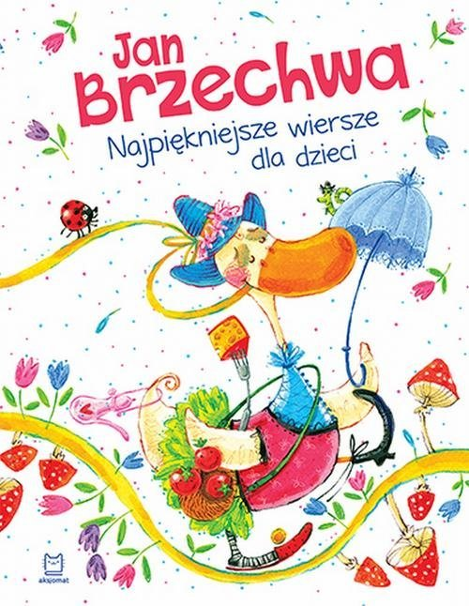

**Opracowała: Sylwia Guzik, Magdalena Kawęcka i Elżbieta Cieślak nauczyciele Szkoły Podstawowej w Cześnikach**

**Cele konkursu:**

* Popularyzacja twórczości Jan Brzechwy
* Rozbudzanie zainteresowań czytelniczych.
* Kształcenie umiejętności działania w grupie.
* Integrowanie środowiska szkolnego.

**Regulamin konkursu:**

* Konkurs przeznaczony jest dla uczniów klas II i III
* Każdą z klas reprezentuje trzyosobowa drużyna .
* Konkurs składa się z pięciu rund, podczas których drużyny wykonują zadania dotyczące treści wierszy Jana Brzechwy.
* Pracę drużyn oceniać będzie jury, przyznając liczbę punktów ustaloną dla każdej rundy.
* Wygrywa ta drużyna, która zdobędzie najwięcej punktów.
* Każda drużyna otrzyma dyplom zaprojektowany oraz 3 pierwsze miejsca otrzymają nagrody rzeczowe.
* Konkurs odbędzie się dnia 30.05.2023 w Szkole Podstawowej w Cześnikach.

**Opracowanie, przygotowanie i prowadzenie konkursu:**

Elżbieta Cieślak, Magdalena Kawęcka,

Sylwia Guzik- nauczyciele kształcenia zintegrowanego Szkoły Podstawowej w Cześnikach